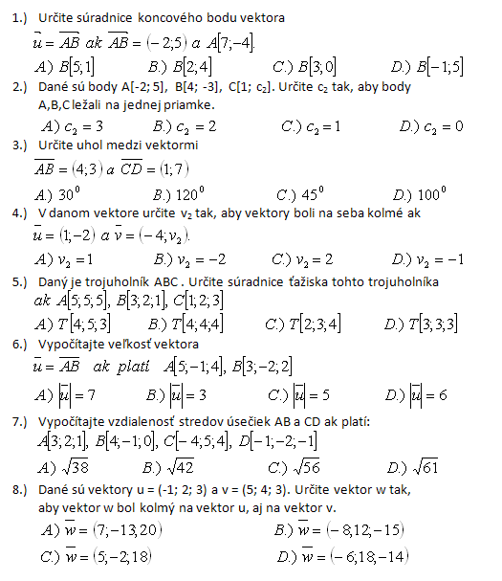

1. Dané sú vektory **u = (−2, 3, 0)**, **v = (3, 1, 3)**, **w = (0, 5, −1).** Vypočítame súradnice vektora **a = −4u + 3v − w.**
2. Dané sú body A[1, −2, 1], B[0, 1, 3], C[−4, 2, −1]. Nájdeme bod D, pre ktorý platí, že A, B, C, D sú vrcholmi rovnobežníka.
3. Poznáme vrcholy A[0, 0], B[2, 0], C[3, √3] pravidelného šesťuholníka ABCDEF. Vypočítajte súradnice vrcholov D, E, F.
4. Vypočítame povrch rovnobežnostena ABCDEFGH, ak vieme, že A[−1, 3, 2], B[0, −2, 2], C[1, 1, −1], E[1, −3, 4].